# 关于销售线索操作流程

# （征询意见版）

**文中部门名词定义:**

**营销团队:**公司内为获取销售线索以增进销售机会职责的人员;

**SDR:**电话销售人员,初次筛选有效线索;

**销售经理:**二次判定线索是否有效,并将有效线索转换商机,最终在CRM反馈销售机会的结果。

1. **背景**
   1. 营销团队销售线索处理的方式及流程基于纷享CRM系统的功能问题,无法统一规范操作流程;
   2. 基于目前对SCRM系统及CRM系统的集合,综合考虑两个产品的功能及现有人员系统使用的权限;
2. **目的**
   1. 规范统一营销团队在市场活动、网络营销、渠道获取销售线索后，过滤有效线索的、分配；
   2. 规范销售经理及时处理销售线索，及时进行反馈；
3. **原则**
   1. 使用范围
      1. SCRM：营销团队、SDR
      2. CRM：SDR、销售经理
   2. 功能的使用
      1. SCRM：市场活动管理、线索培育/有效线索过滤；
      2. CRM：线索的跟进、线索的转换、商机的跟进；
      3. 数据的统计及客户信息的维护；
         1. SCRM：市场活动的统计、线索产出统计、线索转换统等；
         2. CRM：客户信息的维护、联系人维护、商机数据的统计；
4. **操作流程及实现方式**

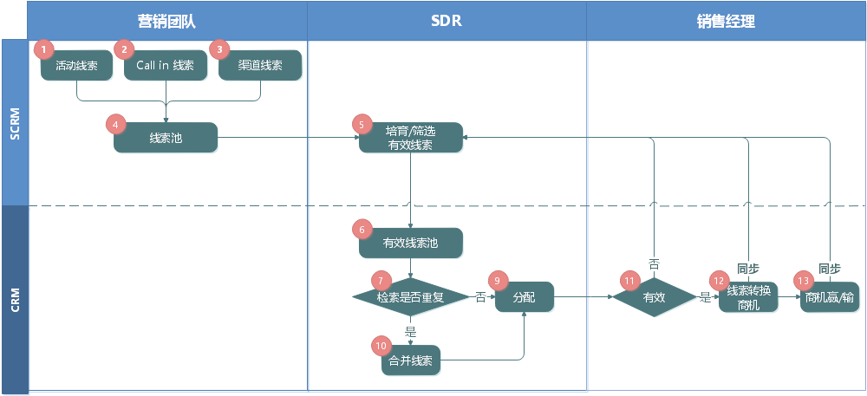

1. 相应的文档

SCRM和CRM衔接的方案由纷享销客和致趣12月19日提供；

CRM系统销售线索系统功能的操作流程，12月20日初稿；